CURRICULUM VITAE 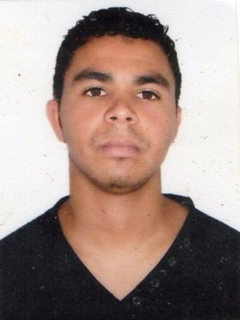

CLAUDIANO DE SANTANA GOMES

RUA: NOVA JERUSALÉM-BELA VISTA, Nª64.

VITÓRIA DE SANTO ANTÃO

FONE: 9439-4107/3523-9843/ 8792-4735/8297-9314

NACIONALIDADE: BRASILEIRO

ESTADO CIVIL: SOLTEIRO

DATA DE NASCIMENTO: 05/02/1992

NATURALIDADE: VITORIA DE SANTO ANTÃO

HABILITADO: AB

E-MAIL: WALSILVA04@GMAIL.COM

OBJETIVO

* ENCONTRO-ME EM BUSCA DE UMA COLOCAÇÃO JUNTO AO MERCADO DE TRABALHO, E ESTOU ENVIANDO MEU CURRÍCULO PARA ANÁLISE E, NO INTUITO DE PODER FAZER PARTE DO QUADRO DE FUCIONARIOS DESSA CONSEITUADA EMPRESA.

FORMAÇÃO ESCOLAR E EXPERIÊNCIA PROFISSIONAL

* 2ª GRAU COMPLETO
* EMPRESA: REAL ENERGY, CARGO: AUXILIAR DE ELETRICISTA.

CURSOS EXTRACURRICULARES

* ELETRICISTA PREDIAL.
* NR10
* NR35